Interactivo F13: Webquest

* Nombre del guión a que corresponde el ejercicio CN_06_08_CO

**DATOS DEL RECURSO**

* Título del recurso (65 caracteres máx.) Los ecosistemas terrestres de Colombia

* Descripción del recurso Presentación sobre los principales ecosistemas terrestres de Colombia.

* Palabras clave del recurso (separadas por comas ",") Ecosistemas,terrestres,Colombia,presentación.

* Tiempo estimado (minutos) 30

* Acción didáctica (indicar sólo una)

|  |  |  |  |  |  |  |  |
| --- | --- | --- | --- | --- | --- | --- | --- |
| Exposición | x | Ejercitación |  | Preguntas con respuesta libre |  | Juegos |  |
| Estudio |  | Proyecto |  | Evaluación |  | Generador de actividades |  |

* Competencia (indicar sólo una)

|  |  |  |  |
| --- | --- | --- | --- |
| … en comunicación lingüística |  | … matemática |  |
| … en el conocimiento y la interacción con el mundo físico | x | Tratamiento de la información y competencia digital |  |
| … social y ciudadana |  | … cultural y artística |  |
| … para aprender a aprender |  | Autonomía e iniciativa personal |  |

* Tipo de Media (indicar sólo una)

|  |  |  |  |  |  |  |  |
| --- | --- | --- | --- | --- | --- | --- | --- |
| Secuencia de imágenes |  | Video |  | Animación |  | Interactivo | x |
| Actividad |  | Web |  | Mapa conceptual |  | Audio |  |
| Texto |  | Imagen |  | Documento |  |  |  |

* Nivel del ejercicio, 1-Fácil, 2-Medio ó 3-Difícil

**FICHA DEL PROFESOR**

**Objetivo**

Caracterizar los ecosistemas terrestres de Colombia.

**Propuesta**

**Antes de la secuencia de imágenes**

Pregunte a sus estudiantes

* ¿Qué ecosistemas terrestres de Colombia conocen?
* ¿Cuáles creen que son las características de aquellos ecosistemas que conocen?

De acuerdo con sus respuestas, oriéntelos para recordar que todos los factores abióticos son importantes, pero que la humedad y la temperatura muestran los efectos más evidentes. Tenga en cuenta también que en caso Colombiano los ecosistemas están fuertemente influenciados por el **gradiente altitudinal**.

**Durante la secuencia**

1. En la segunda pestaña, se mencionan las características más importantes del **ecosistema de desierto**. Pregunte a sus estudiantes, qué tipo de adaptaciones han desarrollado los seres vivos a este tipo de ecosistema.
2. En la tercera pestaña se mencionan las características más importantes del **ecosistema de sabana**. Comente a sus alumnos que estos ecosistemas se inundan en algunas épocas del año; y que debido a esto allí se forman cuerpos de agua ricos en alimento y nutrientes que benefician a todos los seres vivos que allí habitan.
3. En la cuarta pestaña se mencionan las características más importantes del **ecosistema bosque seco tropical** Comente a sus alumnos que en Colombia se ha destruido más del 90 % de este ecosistema; y que es prioritario conservar el 10 % que todavía permanece.
4. En la quinta pestaña se mencionan las características más importantes del **ecosistema de selva húmeda tropical** y sus características. Comente a sus alumnos que este ecosistema ocupa cerca del 40 % del territorio Colombiano; y además, que es prioritaria su conservación aunque nos parezca que su extensión es muy grande.
5. En la sexta pestaña se mencionan las características más importantes del **ecosistema de selva sub-andina** y sus características. Comente a sus alumnos que este ecosistema prácticamente desapareció del país y que de él quedan nos pocos remanentes intactos. Coménteles también que gran parte de este ecosistema, hoy en día, está ocupado por zonas dedicadas al cultivo del café.
6. Con la séptima pestaña se mencionan las características más importantes del **ecosistema de selva andina** y sus características. Comente a sus alumnos que en la zona correspondiente a este ecosistema vive gran parte de la población colombiana; y que por esto es prioritaria su conservación.
7. Con la séptima y octava pestañas se mencionan las características más importantes de los **ecosistemas de páramo y los nevados**. Mencione a sus alumnos que en los páramos y los nevados so originan los principales ríos del país. Pregunte a sus alumnos, qué pasaría con los ríos de las zonas bajas si estos ecosistemas se vieran afectados.

**Después de la presentación**

Como complemento a esta presentación explore con sus alumnos el siguiente interactivo sobre el **ecosistema de páramo** elaborado por del Instituto Humboldt, el Proyecto Páramo Andino (PPA) y el diario El Tiempo en [[VER]](http://e.eltiempo.com/media/produccion/newparamo/index.html).

Luego observen este hermoso video sobre el **bosque seco tropical** elaborado por Dry Flor en [[VER]](https://www.youtube.com/watch?feature=player_detailpage&v=7bbTsDC2XZ4).

**FICHA DEL ALUMNO**

**Los ecosistemas de Colombia**

En Colombia se encuentran ecosistemas como desiertos o zonas áridas, sabanas, selvas Andina y sub-andina, selva húmeda tropical, bosque seco tropical, páramos y nevados.

1. Los **ecosistemas de desierto** se caracterizan por ser muy secas y cálidas. La principal zona árida de nuestro país es el desierto de la Guajira localizado, el cual está localizado en la Región Caribe de Colombia. La precipitación o cantidad de lluvia, oscila entre los 125-400 mm anuales. La temperatura varía entre los 27-29°C, lo cual limita la presencia de muchos organismos.
2. Los **ecosistemas de sabana** se encuentran en la Región de la Orinoquia y en la Región Caribe. Las sabanas son planicies cálidas en las que predominan los pastos naturales. En las sabanas se presentan periodos de sequía prolongada alternada con épocas de lluvias torrenciales que crean zonas inundadas.
3. Los **ecosistemas de bosque seco tropical** se encuentran principalmente en algunos lugares de los valles interandinos y en la región del Caribe. Se caracterizan por la escasez de agua, las altas temperaturas y una época de sequía y otra de lluvias. Estos bosques se encuentran entre los 0-1.000 m.s.n.m., en climas que tienen al menos un período crítico de sequía.
4. Los **ecosistemas de selva húmeda tropical** se caracterizan por ser muy húmedos y calientes. En Colombia, este tipo de ecosistemas, se presentan en las regiones naturales de la Amazonia, la Orinoquia y la región Pacífica. La selva húmeda tropical se encuentra entre los 0-1.000 m.s.n.m. Su elevada humedad se debe al régimen constante de lluvias que no desciende de los 1.500 mm por año. Su temperatura promedio anual es de unos 25°C.
5. Las selvas Andinas y sub-andina le deben su nombre a la cordillera de los Andes. Se ubican principalmente en las montañas en la Región Andina de Colombia y en la Sierra Nevada de Santa Marta, que está localizada en la Región Caribe.
6. Los **ecosistemas de selva Andina** se encuentra entre los 2.200-3.000 m.s.n.m. Presenta un clima frio, con una temperatura promedio de 11 °C. La precipitación anual es de cerca de 1.500 mm. Sus índices de nubosidad son elevados, así como su humedad relativa.
7. La selva sub-andina se encuentra entre los 1.000-2.300 m.s.n.m. Presenta un clima templado, con una temperatura promedio de 17-22°C. La precipitación anual es de unos 1.500 mm al año.
8. Al igual que las selvas andinas, los páramos y nevados se ubican en la Región Andina de Colombia y en la Sierra Nevada de Santa Marta.

* Los páramos se localizan entre los 3.000-4.000 m.s.n.m., su clima es frío, con una temperatura promedio anual de 10°C.
* Los nevados son ecosistemas que se localizan a partir de los 4.800 m.s.n.m. Los nevados presentan altos índices de humedad y fuertes vientos. Las temperaturas en los nevados no sobrepasan los 0oC.

**DATOS DEL INTERACTIVO**

INTERACTIVO

* Número de pestañas del interactivo (1, 2, 4, 6 u 8) PARA CADA PESTAÑA DE ESTE INCISO COPIA EL SIGUIENTE BLOQUE *PESTAÑA #...*

8

* Título (65 caracteres máx.) COPIA EL TÍTULO DEL RECURSO PARA EL TÍTULO DEL INTERACTIVO AL MENOS QUE SEA DIFERENTE. RECUERDA EL TÍTULO NO DEBE REBASAR LOS 65 CARACTERES. Los ecosistemas terrestres de Colombia

* Instrucción (68 caracteres máx.)

PESTAÑA 1

* Título de pestaña (20 caracteres máximo) . Desiertos

Si se pretende usar la pestaña 1 como portada del interactivo éste debe ser de tipo “Solo texto” que llevará solamente una foto PNG y su pie de foto correspondiente (ver ejemplo al final del documento).

* Tipo de pestaña elija una opción:

|  |  |  |  |  |  |
| --- | --- | --- | --- | --- | --- |
| Texto con una imagen a la derecha | x | Texto con una imagen a la izquierda |  | Solo texto |  |
| Texto con dos imágenes a la derecha |  | Texto con dos imágenes a la izquierda |  |  |  |

Imagen 1 (borrar si no se ocupa):

* Nombre de archivo Shutterstock o descripción de ilustración a crear

121661563

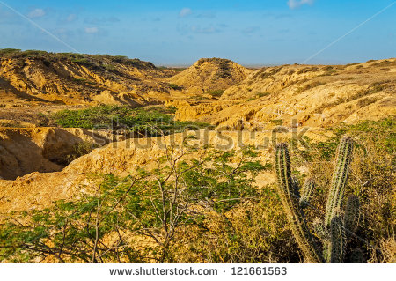

* Nombre de archivo codificado (ejemplo, CI_S3_G1_REC10_F1.JPG) CN_06_08_REC110_F1.JPG

OPCIONAL Pie de imagen 1 (130 caracteres máx., se puede usar cursivas)

*Desierto de la Guajira*

* Texto

La zonas áridas o de desierto se caracterizan por ser muy secas y cálidas.

La principal zona árida de nuestro país, es el desierto de la Guajira, localizado en la Región Caribe de Colombia.

En la Guajira, la precipitación o cantidad de lluvia, oscila entre los 125 y los 400 mm anuales. El desierto de la Guajira presenta déficit hídrico durante diez meses al año. La temperatura varía entre los 27-29°C, lo cual limita la presencia de muchos organismos.

En este desierto se encuentran animales y plantas, muy interesantes, que han desarrollado adaptaciones que les permiten aprovechar, eficientemente, los pocos recursos disponibles. Por ejemplo los cactus y los matorrales espinosos, en lugar de hojas tienen espinas, lo cual les permiten defenderse contra depredadores y soportar largos periodos de sequía.

PESTAÑA 2

* Título de pestaña (20 caracteres máximo) . Sabanas

* Tipo de pestaña elija una opción:

|  |  |  |  |  |  |
| --- | --- | --- | --- | --- | --- |
| Texto con una imagen a la derecha | x | Texto con una imagen a la izquierda |  | Solo texto |  |
| Texto con dos imágenes a la derecha |  | Texto con dos imágenes a la izquierda |  |  |  |

Imagen 1 (borrar si no se ocupa):

* Nombre de archivo Shutterstock o descripción de ilustración a crear

204676402

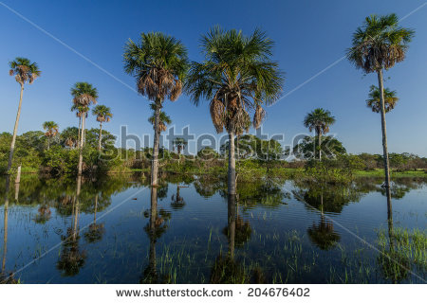

* Nombre de archivo codificado (ejemplo, CI_S3_G1_REC10_F1.JPG) CN_06_08_REC110_F2.JPG

OPCIONAL Pie de imagen 1 (130 caracteres máx., se puede usar cursivas)

*Morichal*

* Texto

En Colombia las sabanas se encuentran en la Región de la Orinoquia y en la Región Caribe.

Las sabanas son planicies cálidas en las que predominan los pastos naturales.

En las sabanas se presentan periodos de sequía prolongada alternada con épocas de lluvias torrenciales que crean zonas inundadas.

En las sabanas se forman parches o “islotes” constituidos por formaciones boscosas, las cuales se encuentran, generalmente, a lo largo del cauce de los ríos o en las zonas más húmedas. Estas formaciones son conocidas como matas de monte, bosques de galería o morichales. Esos parches o islotes de vegetación constituyen el hábitat y el refugio de muchas especies animales.

Algunas especies de las sabanas se encuentran amenazadas de extinción como el perro de agua o nutria, el cachicamo o armadillo, la tortuga terecay, el **oso palmero** y el caimán del Orinoco.

PESTAÑA 3

* Título de pestaña (20 caracteres máximo) . Bosque seco tropical

* Tipo de pestaña elija una opción:

|  |  |  |  |  |  |
| --- | --- | --- | --- | --- | --- |
| Texto con una imagen a la derecha | x | Texto con una imagen a la izquierda |  | Solo texto |  |
| Texto con dos imágenes a la derecha |  | Texto con dos imágenes a la izquierda |  |  |  |

Imagen 1 (borrar si no se ocupa):

* Nombre de archivo Shutterstock o descripción de ilustración a crear

<https://www.flickr.com/photos/franzleonardo/5934877768/in/photolist-a3rNoL-6fvN9v-6HGZgP-6fzTgE-71nYth-841MaJ-78H2oC-6e85QV-7wwWEx-6HH58r-b4TbCg-7wAKCU-a3rKrC-6HH7Ez-6K2b2h-hYruSQ-oFz8UD-kdSGP6-oVzGVJ-oXkw5B-oXRTRH-q5NyUr-jSWsLD-6JWUwK-ptcwvJ-pbJPt7-pbMYX1-6JWUwz-qkDV53-o87Fy1-nCJP8i-nN4FHP-pt12Gn-ontFwT-pbMdRg-o4dTxS-o45MRJ-os1dTC-o9myt3-aauRE1-pthkUB-okw8Hj-aauReo-oYnp4r-aauRPo-prfhNU-a6H7AL-os1e5Q-b4SSqH-71nYbd>

* Nombre de archivo codificado (ejemplo, CI_S3_G1_REC10_F1.JPG) CN_06_08_REC110_F3.JPG

OPCIONAL Pie de imagen 1 (130 caracteres máx., se puede usar cursivas)

*Bosque seco*

* Texto

Los bosques secos tropicales se encuentran principalmente en algunos lugares de los valles interandinos y en la región del Caribe Colombiano.

Los bosques secos tropicales se caracterizan por la escasez de agua, las altas temperaturas y una época de sequía y otra de lluvias.

Estos bosques se encuentran entre los 0 y los 1.000 m.s.n.m., en climas que tienen al menos un período crítico de sequía.

La fauna está constituida por algunas especies representativas de reptiles como las iguanas, aves como el guacamayo verde y el paujil de pico azul.

PESTAÑA 4

* Título de pestaña (20 caracteres máximo) Selva húmeda

* Tipo de pestaña elija una opción:

|  |  |  |  |  |  |
| --- | --- | --- | --- | --- | --- |
| Texto con una imagen a la derecha | x | Texto con una imagen a la izquierda |  | Solo texto |  |
| Texto con dos imágenes a la derecha |  | Texto con dos imágenes a la izquierda |  |  |  |

Imagen 1 (borrar si no se ocupa):

* Nombre de archivo Shutterstock o descripción de ilustración a crear

147748538

* Nombre de archivo codificado (ejemplo, CI_S3_G1_REC10_F1.JPG) CN_06_08_REC110_F4.JPG

OPCIONAL Pie de imagen 1 (130 caracteres máx., se puede usar cursivas)

* Texto

En Colombia, este tipo de ecosistema se presenta en las regiones naturales de la Amazonia, la Orinoquia, y en la región Pacífica

La selva húmeda tropical se caracteriza por ser muy húmeda y caliente. Se encuentra entre los 0 y los 1.000 m.s.n.m. Su elevada humedad se debe al régimen constante de lluvias que no desciende de los 1.500 mm por año y a su temperatura promedio anual de unos 25°C.

La selva se caracteriza por tener una vegetación exuberante, con árboles que alcanzan en promedio alturas de 40-50 metros

La selva húmeda se caracteriza porque conforma diferentes estratos. Los estratos son como especie de pisos, cada uno localizado a cierta altura y ocupado por determinadas especies vegetales.

Los animales de la selva están adaptados a los estratos del bosque. Por ejemplo, las aves rapaces anidan en el dosel. Debajo de las copas de los árboles del dosel habitan loros, tucanes, monos, y otras especies más. Sobre el suelo viven cerdos, roedores, dantas, lagartos, serpientes, sapos, ranas, y felinos. La distribución de los animales en diferentes estratos permite que en un mismo espacio convivan un número muy grande de especies.

PESTAÑA 5

* Título de pestaña (20 caracteres máximo) Selva sub-andina

* Tipo de pestaña elija una opción:

|  |  |  |  |  |  |
| --- | --- | --- | --- | --- | --- |
| Texto con una imagen a la derecha | x | Texto con una imagen a la izquierda |  | Solo texto |  |
| Texto con dos imágenes a la derecha |  | Texto con dos imágenes a la izquierda |  |  |  |

Imagen 1 (borrar si no se ocupa):

* Nombre de archivo Shutterstock o descripción de ilustración a crear

70182970

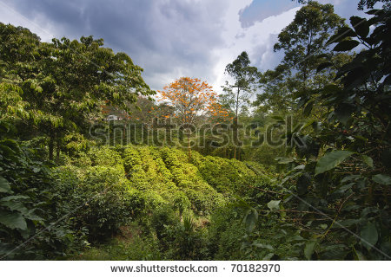

* Nombre de archivo codificado (ejemplo, CI_S3_G1_REC10_F1.JPG) CN_06_08_REC110_F5.JPG

OPCIONAL Pie de imagen 1 (130 caracteres máx., se puede usar cursivas)

Cultivo de café en la selva sub-andina

* Texto

La selva sub-andina se ubica principalmente en la Región Andina de Colombia; en la Sierra Nevada de Santa Marta, que está localizada en la Región Caribe, también existen ecosistemas de selva sub-andina.

Esta selva se encuentra entre los 1.000 y los 2.300 m.s.n.m. Presenta un clima templado, con una temperatura promedio de 17-22°C. La precipitación anual es de unos 1.500 mm al año.

Sus índices de nubosidad y humedad relativa son elevados. Son características de la selva sub-andina las neblinas que circulan por el dosel, proporcionando humedad “adicional” a este ecosistema.

La selva se caracteriza por tener árboles que alcanzan en promedio alturas de 20-40 metros

La mayoría de las selvas sub-andinas de Colombia han desaparecido por acción del hombre. En gran parte fueron taladas para sembrar, en su lugar, cultivos de café. Gracias a que el café requiere sombrío para desarrollarse adecuadamente, en algunos lugares los caficultores conservaron algunas de las especies originales de la selva para brindar sombrío a su cultivo.

PESTAÑA 6

* Título de pestaña (20 caracteres máximo) . Selva andina

* Tipo de pestaña elija una opción:

|  |  |  |  |  |  |
| --- | --- | --- | --- | --- | --- |
| Texto con una imagen a la derecha | x | Texto con una imagen a la izquierda |  | Solo texto |  |
| Texto con dos imágenes a la derecha |  | Texto con dos imágenes a la izquierda |  |  |  |

Imagen 2 (borrar si no se ocupa):

* Nombre de archivo Shutterstock o descripción de ilustración a crear

162914288

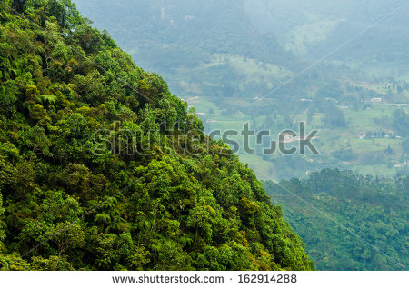

* Nombre de archivo codificado (ejemplo, CI_S3_G1_REC10_F1.JPG) CN_06_08_REC110_F6.JPG

OPCIONAL Pie de imagen 1 (130 caracteres máx., se puede usar cursivas)

*Parque natural Chicaque*

* Texto

La selva andina debe su nombre a la cordillera de los Andes. Se ubica en la Región Andina de Colombia y en la Sierra Nevada de Santa Marta.

Este ecosistema terrestre se encuentra entre los 2.200 y los 3.000 m.s.n.m. Presenta un clima frio, con una temperatura promedio de 11 °C.

La precipitación anual es de cerca de 1.500 mm. Sus índices de nubosidad son elevados, así como su humedad relativa. Las neblinas son frecuentes en esta selva y producen las llamadas lluvias horizontales.

La vegetación de estos ecosistemas es variada, se destacan comunidades de árboles de hasta de 20 de altura o un poco más. En estas comunidades encontramos robles, gaques, tunos, cucharos, pinos nativos, palmas de cera, siete cueros y otras especies más.

Entre los mamíferos más destacados de este ecosistema se encuentran el oso de anteojos, la danta de páramo, el puma, los tigrillos, los venados, los cusumbos y las zarigüeyas.

.

PESTAÑA 7

* Título de pestaña (20 caracteres máximo) . Los páramos

* Tipo de pestaña elija una opción:

|  |  |  |  |  |  |
| --- | --- | --- | --- | --- | --- |
| Texto con una imagen a la derecha | x | Texto con una imagen a la izquierda |  | Solo texto |  |
| Texto con dos imágenes a la derecha |  | Texto con dos imágenes a la izquierda |  |  |  |

Imagen 1 (borrar si no se ocupa):

* Nombre de archivo Shutterstock o descripción de ilustración a crear

205763104

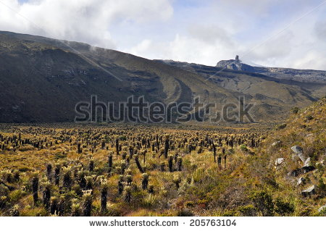

* Nombre de archivo codificado (ejemplo, CI_S3_G1_REC10_F1.JPG) CN_06_08_REC110_F7.JPG

OPCIONAL Pie de imagen 1 (130 caracteres máx., se puede usar cursivas)

*Páramo en el Cocuy*

* Texto

Al igual que las selvas andinas los páramos y nevados se ubican en la región andina de Colombia y en la Sierra Nevada de Santa Marta también.

Los páramos se localizan entre los 3.000 y los 4.000 m.s.n.m., su clima es frío, con una temperatura promedio anual de 10°C. En los páramos más húmedos la precipitación promedio anual llega a los 1.600 mm.

La vegetación de los páramos está conformada principalmente por macollas de pastos, frailejones, puyas y cardos. También se encuentran arbustos pequeños como como romeros, uvos de monte, pegamoscos, mortiños y sietecueros. Los páramos son el reino de los musgos. En los páramos los musgos forman turberas en lugares pantanosos.

En los páramos sobresalen los venados de cola blanca, los conejos, el oso de anteojos, la danta de montaña, el tigrillo y el puma. Entre las aves más representativas de este ecosistema están el cóndor de los andes, el perico paramuno y el colibrí de páramo.

PESTAÑA 8

* Título de pestaña (20 caracteres máximo) . Los nevados

* Tipo de pestaña elija una opción:

|  |  |  |  |  |  |
| --- | --- | --- | --- | --- | --- |
| Texto con una imagen a la derecha | x | Texto con una imagen a la izquierda |  | Solo texto |  |
| Texto con dos imágenes a la derecha |  | Texto con dos imágenes a la izquierda |  |  |  |

Imagen 1 (borrar si no se ocupa):

* Nombre de archivo Shutterstock o descripción de ilustración a crear

125961767

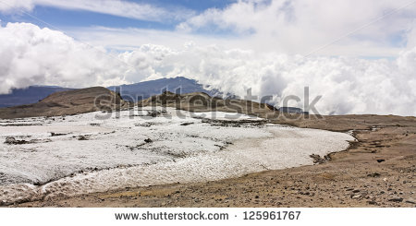

* Nombre de archivo codificado (ejemplo, CI_S3_G1_REC10_F1.JPG) CN_06_08_REC110_F8.JPG

OPCIONAL Pie de imagen 1 (130 caracteres máx., se puede usar cursivas)

***Nevado del Ruíz***

* Texto

Los nevados son ecosistemas que se localizan a partir de los 4.800 m.s.n.m. Los nevados presentan altos índices de humedad y fuertes vientos. Las temperaturas en los nevados no sobrepasan los 0oC.

En los nevados prosperan algunas especies de algas que pintan el hielo con tonalidades diversas. También se encuentran líquenes y musgos que prosperan entre las rocas. Algunos insectos, de colores oscuros, también subsisten en este ecosistema congelado